- Efetue as operações:

  - 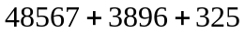
  - 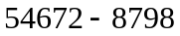
  - 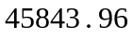
  - 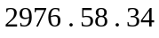
  - 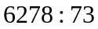
  - 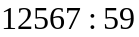

- Determine o valor das expressões numéricas:

  - 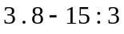
  - 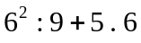
  - 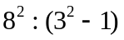
  - 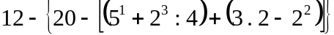

- Simplifique as frações:

  - 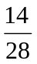
  - 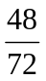
  - 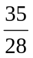
  - 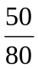
  - 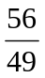
  - 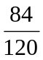

- Transforme as frações decimais em números decimais:

  - 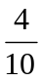
  - 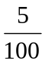
  - 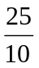
  - 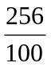
  - 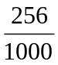
  - 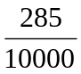

- Transforme os números decimais em frações decimais:

  - 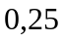
  - 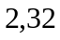
  - 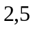
  - 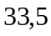
  - 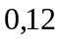
  - 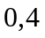
  - 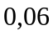
  - 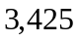

- Dê a representação decimal das frações:

  - 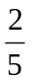
  - 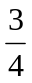
  - 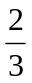
  - 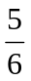
  - 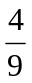
  - 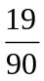

- Aplicando as propriedades das potências de mesma base, reduza a uma só potência as expressões:

  - 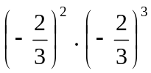
  - 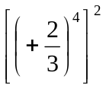
  - 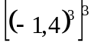

  - 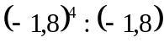

- Determine as seguintes potências:

  - 
   